Burmistrz Grzegorz Pietruczuk

wraz z Radą i Zarządem Dzielnicy Bielany m.st.Warszawy zapraszają na

Wyjazd integracyjno- aktywizujący dla seniorów mieszkańców Dzielnicy Bielany m. st. Warszawy

Lublin i okolice

4 - 5 lipca 2023 r.

4 lipca2023 r. (wtorek)  8:00 - Wyjazd z Warszawy ul. P. Nerudy 1  11.30 - Lublin - Zamek, Brama Grodzka, Plac  ku Farze, Trybunał Koronny, Bazylika  Dominikanów, Archikatedra Lubelska,  Ratusz, Koziołek, Brama Krakowska  15.30 - Zakwaterowanie uczestników w hotelu  SŁOWIK *** w Poniatowej.  16.00 - Obiad  17.00 - Spacer po okolicy.  19.30 - Kolacja - impreza integracyjna. | 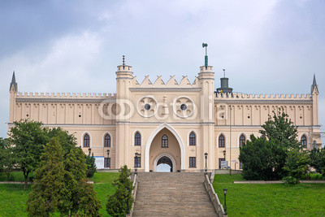

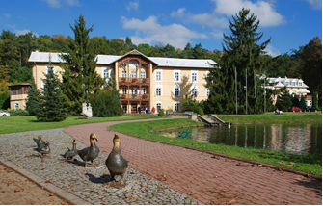 | 5 lipca2023 r. (środa)  8.30 - Śniadanie  9.30 – Sanktuarium Matki Bożej Kębelskiej  w Wąwolnicy, Nałęczów - Park Zdrojowy,  Pałac Małachowskich, Muzeum Kowalstwa  w Wojciechowie z wieżą ariańską.  14.00 - Obiad  15.00 - Wyjazd do Warszawy.  ok. 19.00 - Przewidywany powrót do  Warszawy - ul. P. Nerudy 1
Organizator zapewnia: transport autokarowy, pilota, wyżywienie, zakwaterowanie,
ubezpieczenie NNW, udział w programie.
Należy ze sobą zabrać: dowód osobisty, legitymację emeryta, legitymację osoby niepełnosprawnej,
dobry humor.
Organizator zastrzega sobie możliwość zmiany programu imprezy.

 | 

